Garbage collector G1 JDK 9

- Garbage collection – způsob jak “obhospodařovat” paměť
- Vykonává se automaticky
- Uložené objekty jsou uložené v haldě (paměť) – až se naplní, GC pozastaví aplikaci a vypočítá, které objekty nejsou užitečně pomocí kořenů ukazující na objekty. Po nalezení nepoužívaných objektů, je odstraní z paměti a znovu spustí aplikaci
- G1 – publikováno 2004, získána podpora 2017 (hodně změn)
  - Zaměřen na rychlost (počet transakcí za sekundu)
  - A na latenci (maximální čas transakce)
  - Základní nastavení -> 200ms (dá se upravit 100 – 500ms)
  - Halda je rozdělena do několika bloků po 2MB
  - Pokud objekt přežije cyklus čištění, je nakopírován do regionu „přeživších“
  - Pokud přežije několik cyklů čištění (záleží na nastavení) uloží se do regionu „old“
  - Objekty v „old“ regionu jsou paralelně kontrolovány za běhu aplikace
  - 3 stavy
    - Young collection (žádné nebo málo starých regionů, hodně místa)
    - Young collection + concurrent mask (tvorba starých regionů a jejich kontrola, jestli žijí)
    - Mixed collection (hodně starých regionů, redukování jejich počtu)
  - Výhody oproti JDK8
    - Umožňuje duplicitní data uložit pouze jednou
    - Rychlejší čištění tříd
    - Objekty zabírající více jak půl regionu mají speciální algoritmus využívající reference pro optimálnější čištění
    - Nezávislé kontrolování starých regionů (dříve automaticky spuštěno s určitou hodnotou zaplnění paměti, v JDK 9 přizpůsobivý výpočet)
    - Lepší způsob čištění

Z Garbage Collector

- Maximální doba pauzy 10ms (menší jak G1)
- Velikost haldy několik TB
- Uvolňuje 15% paměti na clean proces (méně jak G1)
- Jednoduché pro nastavení
- Concurrent – pracuje za běhu aplikace

Tabulka procesů vykonávaných za běhu aplikace:
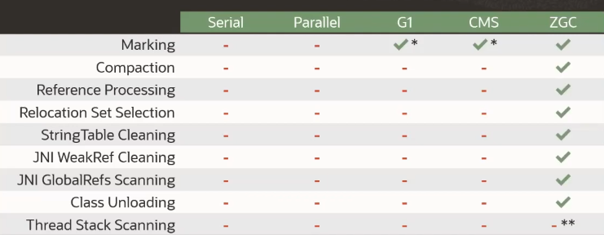

- Compacting – přesouvá objekty v paměti
- Heap zase rozdělen na regiony
- Doba pauzy nezávisí na velikosti haldy
- Doba pauzy se zvyšuje s větší velikostí sady kořenů GC
- Prvně v JDK11 na Linux
- Vydáno v JDK15
- Čistící cyklus:
  - Prvotní pauza – Skenování zásobníků vláken – hledání kořenů
  - Projetí grafu
  - Synchronizace
  - Prozkoumání dat a jejich úprava -> získání informace, kterou část haldy lze čistit
  - Znovu hledání kořenů (ukazující na lokace objektů, které budeme čistit)
  - Čištění a přestavění haldy
  - Tento cyklus obsahuje 3 synchronizační pauzy, jejichž doba nesmí přesáhnout 10ms
- Využití colored pointers (ukládá metadata do nevyužitých bitů pointerů)
- Load barrier – kus kódu určující zda objekt má dobrou nebo špatnou barvu (pokud je špatná – vyžaduje se akce)
- Pro optimální využití ZGC použití posledního JDK
- Nastavení
  - Max heap size – bere paměť
  - Number of concurrent GC threads – bere výkon
  - Logging – basic/detailed
- Průměrná doba pauzy menší než 1ms

(informace z roku 2020)
- Ve vývoji paralérní scannování zásobníků -> doba pauzy nezávisí na počtu kořenů -> snížení latence (doby pauzy přibližně 10x)
- Ve vývoji rozdělení na stará/mladá data -> úspora paměti a CPU

